LESNÉ VTÁKY

Meno a priezvisko.......................................................... Trieda:...........................

1.) Pomenuj rad vtákov, druhy a uveď znaky, v ktorých sa jedince zhodujú:
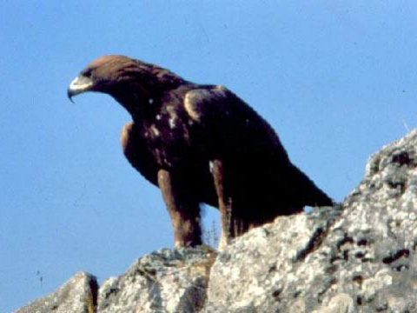

a.)..................................... b.) ...............................

Zhodné znaky:................................................................................................

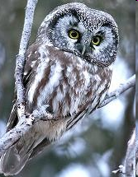
2.) Doplň:

Som najmenšia........................, lovím v.................................., mojou potravou

sú.....................................

3.) Zaraď:

Nazýva sa...................................................., Patrí do radu............................... Má

...................................nohy, zobák.........................................

4.) Doplň:

Volá sa..........................................

Źije na ...........................lesa, na krídlach má tkz......................................Ozýva sa

silným.......................................... Patrí medzi.................................................

5.) Doplň :

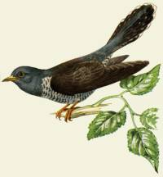 Volá sa...........................................

O mláďatá sa nestará, je to...................................................................................

6.) Pomenuj druhy lesných vtákov:

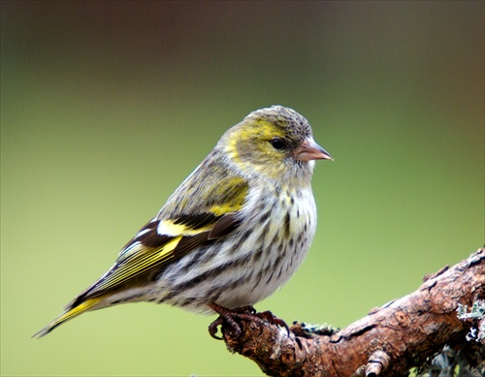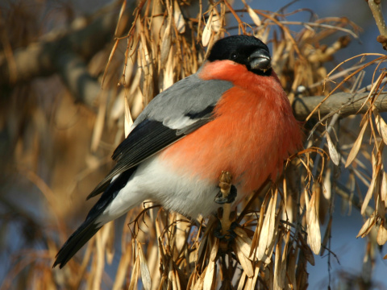

a.)........................................ b.).......................................... c.).......................................

Patria do radu ..................................................

7.) Uveď názov vtáka, zaraď do radu:

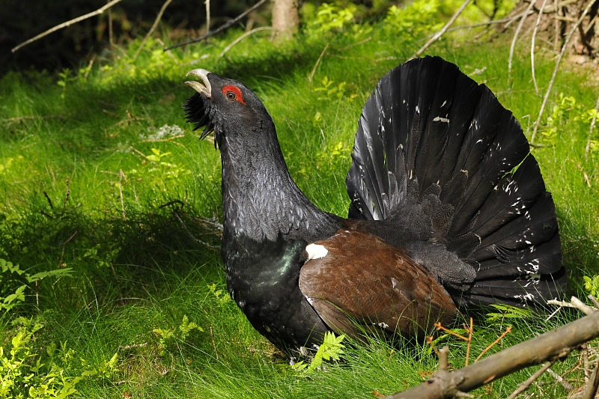

Nazýva sa......................................................................

Patrí medzi...........................................

